22.05.20
Математика 2А класс
Тема. Табличное умножение и деление на 2 и 3.

План работы на уроке.

1.Записать число. Ниже слова «Классная работа»

2.Минутка чистописания.
Записать в порядке убывания числа 7-го десятка.

3. Выполнить №6 с.111 письменно.

4. Повторить таблицу умножения числа 2 и числа 3.

5. Посмотреть таблицу-подсказку.

6. Решить примеры устно, ответы записать через запятую в одну строчку.
6 : 1 0 * 4 9 * 0
7 * 3 18 : 3 5 : 5
1 * 9 7 * 1 20 : 2

7. Заменить сложение умножением. Вычислить результат.
7 + 7 + 7 + 7 + 7 =
12 + 12 + 12 + 12 =
8. Заменить умножение сложением. Вычислить результат.
15 * 4 =
10 * 6 =

9. Выполнить №1 с. 60

10. Выполнить № 2 с. 49

11. Домашнее задание не задано

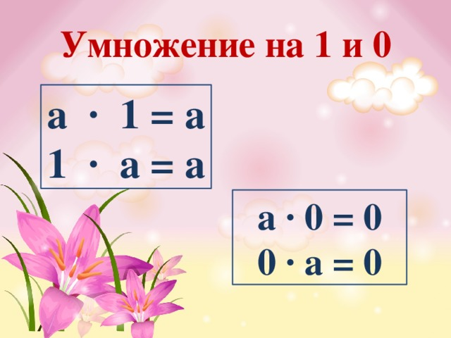

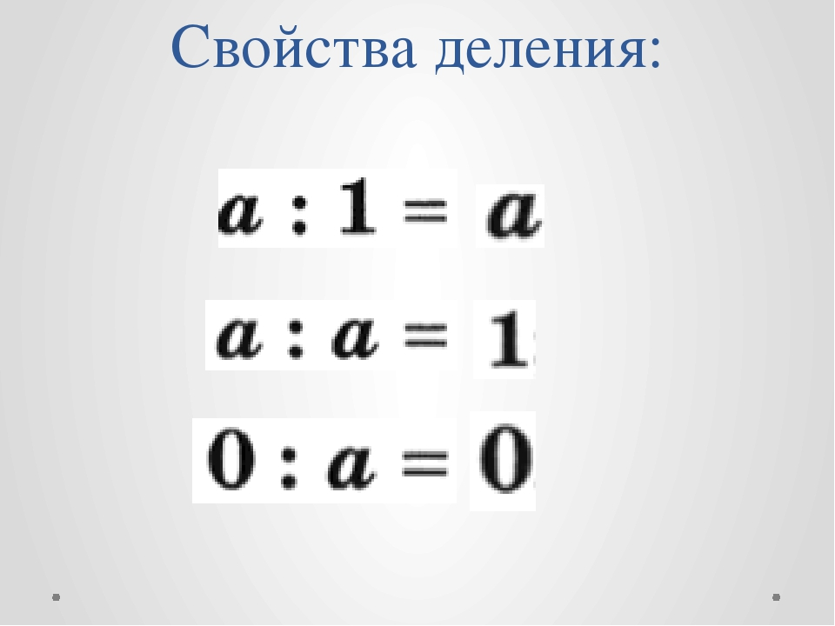

22.05.20
Русский язык 2А класс
Тема. Повторение по теме «Звуки и буквы»
План работы на уроке.

1. Записать число. Ниже слова «Классная работа»

2.Минутка чистописания. Написать элементы по образцу
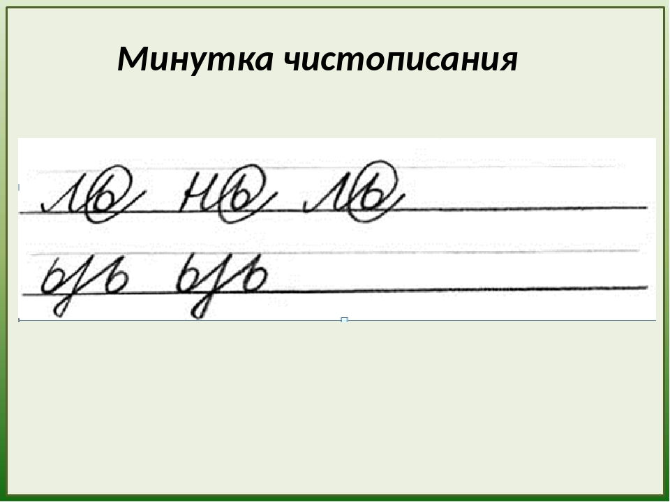

3. Записать слова через запятую, подчеркнуть мягкий знак.
Крыльцо, ручьи, вьюга, тетрадь.
4. Записать предложение.
Мальчик записал в новой тетради предложение.
Подчеркнуть основу предложения.
Обозначить части речи.
Выписать слово «мальчик», указать количество букв и звуков.
Мальчик - …б.,…зв..
5. Сегодня повторим тему «Звуки и буквы»
6.Просмотреть видеоинформацию по теме. (Ничего писать не надо!)
7. Выполнить упр. 219 с.127 письменно.
8. Посмотреть таблицу-подсказку. Выполнить упрь.216 с. 126 устно.
9. Выполнить упр. 217 с. 126 письменно.
10. Домашнее задание не предусмотрено.
Ссылка: https://www.youtube.com/watch?time_continue=98&v=gz5kdpfvloo&feature=emb_logo

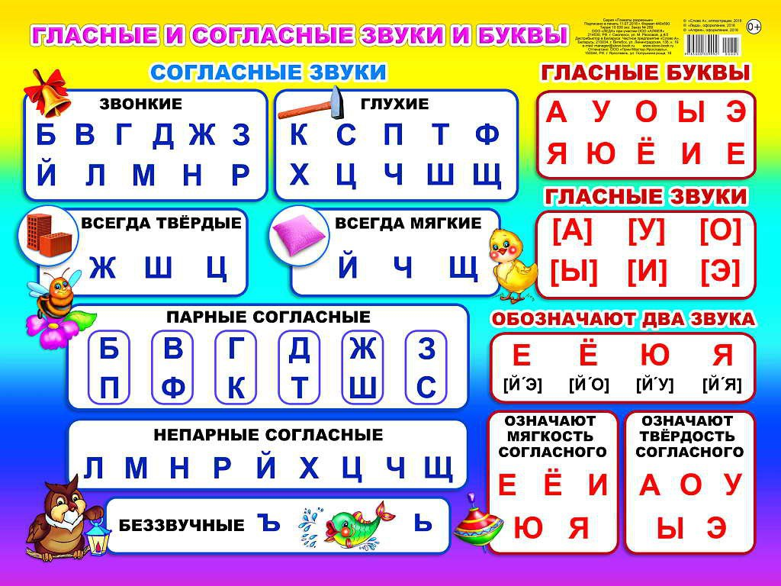

22.05.20
Литературное чтение 2А класс
Тема. Обобщение по разделу «Литература зарубежных стран»
План работы на уроке.

- Вспомнить произведения раздела «Литература зарубежных стран» с.171-200.

- Прочитать английские народные песенки с.176-178.
Ответить на вопросы к этим песенкам

- Прочитать французскую народную песенку с. 179-180.
Ответить на вопрос после текста.

- Ответить на вопросы 1, 2, 3, 4, 5 с.212 «Проверь себя»
- Выполнить тест. Ответы прислать.

ТЕСТ

1. Какое произведение в разделе «Литература зарубежных стран» создано автором?
а) «Бульдог по кличке Дог»
б) «Сюзон и мотылёк»
в) «Мафин и паук»
г) «Перчатки»
2. К фольклору какого народа относится песенка, «Храбрецы»?
а) немецкого
б) английского
в) американского
г) французского
3. Какие строчки выражают главную мысль песенки «Знают мамы, знают дети»?
а) без колёс не сдвинешь воза
б) без огня не спасёшься от мороза
в) от иголки без ушка мало толку
г) руки без труда не годятся никуда
4. Укажи значение слова черепица.
а) пластинки из обожжённой глины, которыми покрывают крышу
б) часть скелета человека
в) крупа для супа и каши
г) птица
5. Какого героя нет в произведении Э. Хогарт «Мафин и паук»?
а) Мафина
б) Луизы
в) Маркиза Карабаса
г) Перигрина
6. К какой сказке подходит пословица «Хороший друг — отрада для души»?
а) «Принцесса на горошине»
б) «Кот в сапогах»
в) «Мафин и паук»
г) «Красная Шапочка»

22.05.20
Музыка 2А класс
Тема. «Я –солист»
План работы на уроке.

- Просмотреть презентацию к уроку.

2 . Прослушать запись сольного исполнения «Серенада Трубадура» из мультфильма «Бременские музыканты»

- Прослушать песню «Голубой вагон» из мультфильма «Крокодил Гена и Чебурашка»

4. Выучить слова песни наизусть.

- Исполнить песню под «минус», можно использовать караоке.

Ссылка https://www.youtube.com/watch?time_continue=25&v=R_hFpLVIrb8&feature=emb_logo соло Трубадура

Ссылка 2https://www.youtube.com/watch?time_continue=30&v=mOHP8IG2A1c&feature=emb_logo песня Крокодила Гены

Ссылка https://www.youtube.com/watch?time_continue=77&v=Lk9q8VXlTrU&feature=emb_logo караоке «Голубой вагон»

Текст песни "Голубой вагон" Слова Эдуарда Успенского
Музыка Владимира Шаинского
Медленно минуты уплывают в даль,
Встречи с ними ты уже не жди.
И хотя нам прошлое немного жаль,
Лучшее, конечно, впереди.
Припев:
Скатертью, скатертью
Дальний путь стелется,
И упирается прямо в небосклон.
Каждому, каждому
В лучшее верится...
Катится, катится
Голубой вагон.
Может мы обидели кого-то зря,
Календарь закроет старый лист.
К новым приключениям спешим, друзья...
Эй, прибавь-ка ходу, машинист!
Голубой вагон бежит, качается,
Скорый поезд набирает ход...
Ах, зачем же этот день кончается,
Пусть бы он тянулся целый год!

